Cours pratique en groupe d'autohypnose et Qi Gong médical

Anti-Burnout
Atelier pour
Ralentir et prendre soin de soi
A travers des outils d'autohypnose et de Qi Gong (exercices de gymnastique douce basés sur la médecine chinoise), je vous propose, dans cet atelier, d’explorer votre corps et vos émotions autrement, pour ralentir et se sentir en équilibre…

En médecine chinoise, les émotions (la colère, la joie, le souci-ruminations, la tristesse, la peur) sont reliées à différents organes dans une organisation complexe.
En utilisant de manière très simplifiée ce modèle, je vous propose de prendre soin de soi, à travers l’exploration corporelle, la visualisation et le mouvement…
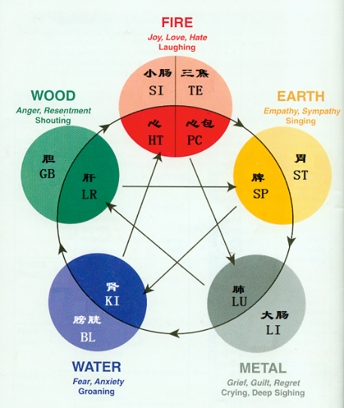
Le Qi Gong des 6 sons et le Qi Gong du Jeu des 5 animaux, qui font partie des 4 méthodes officielles enseignés en Chine, vous seront enseignés, ainsi que des mouvements de base de Qi gong.
Le cours sera divisé en 5 sessions, pour présenter les 5 éléments-5 organes-5 émotions… de la médecine chinoise et enseigner des mouvements pour régulariser ces organes.
Après une brève présentation théorique du modèle de la médecine chinoise, le cours se poursuivra par du Qi gong dynamique (mouvements d’échauffement, de base et 3-4 mouvements de ces 2 méthodes mentionnées). Ensuite, pour calmer l’esprit et intégrer ces notions, nous utiliserons des méthodes d’autohypnose, basées sur des métaphores du Qi Gong, des méthodes de respiration et de visualisation (Qi gong statique). Un polycopié et les exercices filmés vous permettront de poursuivre les exercices de manière autonome, à la maison.

Dates: 5 mercredi de 19h45 à 21h00, dates : 5, 12, 19, 26 juin et 3 juillet 2024
Il est important de pouvoir participer aux 5 cours qui forment un ensemble.
Enseignant : Dr Myriam Birchmeier Nombre de participants : 6-12 participants

Lieu : Centre YOGA K, rue de la Rouvenettaz 2, 1820 Montreux, accès rapide au quai 1 de la gare de Montreux

Tarif: 160.- pour les 5 cours (IBAN : CH27 8045 4000 1008 6055 5 Raiffeisen de Lavaux)
Merci de vous inscrire par écrit, par téléphone ou par paiement en indiquant le cours.

